Фітосанітарний стан
сільськогосподарських рослин
9 липня 2022 року

Повсюди агрокліматичні умови сприяли розвитку та поширенню шкідливих організмів у посівах сільськогосподарських культур. У посівах озимих, осередково ярих зернових колосових культур триває відкладання яєць та відродження личинок клопа шкідливої черепашки. Чисельність всіх стадій фітофага в середньому становить 0,2-1,5, макс. 2 імаго та личинок на кв.м (Дніпропетровська, Запорізька, Миколаївська, Кіровоградська, Одеська обл.). осередково до 8 личинок на кв.м. Осередково на необроблених ділянках у господарствах Запорізької області чисельність личинок становить 8 екз. на кв.м. Всіма стадіями фітофага пошкоджено 2-5, в осередках до 10% рослин.
Разом з тим, у південних та центральних областях у колосках озимої пшениці, жита, ячменю живляться хлібні жуки (0,5-2 екз. на кв.м) та жужелиця (0,5-1 екз. на кв.м, Одеська обл.), які пошкодили 1-3% колосків. Шкідливість хлібних жуків та жужелиці проявляться через пошкодження зав'язі та вмісту зерна хлібних злаків, що призводить до зниження їх врожайності. Скрізь шкодять злакові попелиці, мухи, пшеничний трипс, хлібні п’явиці, в південних областях злакова листовійка, пильщики. Ними на озимих зернових пошкоджено 4-10, в осередках від 12 до 20% рослин (злакові попелиці). Захисні заходи за порогової чисельності личинок клопа шкідливої черепашки та вищевказаних фітофагів вживаються диференційовано до кожного поля.
Борошнистою росою, септоріозом, бурою листковою іржею, осередково жовтою іржею, темно-бурою плямистістю, ринхоспоріозом, піренофорозом, іншими плямистостями охоплено 2-16% рослин зернових колосових культур. Подекуди в господарствах Київської області 34 та 36% рослин озимої пшениці уражено борошнистою росою та септоріозом. Осередково у Миколаївській області 25 та 30% рослин озимого ячменю уражено септоріозом та гельмінтоспоріозом, у Хмельницькій – 20% рослин озимої пшениці уражено септоріозом, 30% рослин озимого ячменю охоплено гельмінтоспоріозом. У Закарпатській, Львівській та Чернігівській областях на вівсі прогресує червоно-бура плямистість, якою уражено 2-5% рослин. На частині посівів озимих пшениці та ячменю виявлено незначне розсіяне поширення білоколосості через ураження церкоспорельозною та фузаріозною кореневими гнилями.
Високопродуктивні посіви в період цвітіння – початок формування зерна проти вищевказаних хвороб необхідно оздоровлювати фунгіцидами відповідного спектру дії.
На 5-48, макс. 83% обстежених площ кукурудзи, 2-9% рослин пошкоджено злаковими блішками, попелицями, осередково кравчиком-головачем, південним сірим довгоносиком. У Дніпропетровській, Кіровоградській, Одеській областях на посівах триває незначний літ стеблового кукурудзяного метелика, інтенсивністю 1-3 екз. на феромонну пастку за добу. Через помірне зволоження повітря, за наявності достатньої квітучої рослинності складаються сприятливі умови для формування і реалізації потенційної плодючості фітофага. Для обмеження чисельності фітофага слід провести випуск трихограми на початку та під час масового відкладання яєць стебловим метеликом.
Подекуди в господарствах Волинської, Миколаївської та Полтавської областей на 5-30% обстежених площ, від 2 до 4 % рослин кукурудзи уражено гельмінтоспоріозом.
Скрізь 2-9% гороху та сої пошкоджують бульбочкові довгоносики, горохова попелиця, трипси, осередково - гусениці совки гамми, чортополохівки. У господарствах Миколаївської області до 25% рослин гороху заселено гороховою попелицею. 1-4, макс. 8% рослин гороху охоплено кореневими гнилями, аскохітозом, іржею, пероноспорозом. На сої у лісостепових та поліських областях 1-5% рослин хворіють на бактеріальний опік, кореневу гниль, антракноз, септоріоз, пероноспороз.
У багаторічних травах розвивається комплекс шкідників: бульбочкові, інші види довгоносиків, насіннєїди, клопи, попелиці, трипси, гусениці листогризучих совок, чортополохівки, в Одеській області – гусениці лучного метелика та личинки саранових, з хвороб – бура плямистість, осередково аскохітоз.
Стручкам озимого ріпаку шкодять личинки насіннєвого прихованохоботника, капустяної стручкової галиці (2-6% рослин, 2% стручків), на пізніх посівах - попелиці. Підвищення середньодобової температури повітря, погіршення освітлення та циркуляції повітря в нижніх ярусах рослин ріпаку створюють сприятливі умови для поширення пероноспорозу, фомозу, альтернаріозу, уражено 2-19, макс. 25% рослин. Інтенсивне поширення хвороб в сукупності може призвести до втрати 30-60% врожаю насіння культури. На ярому ріпаку шкодять хрестоцвіті блішки, ріпаковий квіткоїд. Захист ярого ріпаку проти шкідників проводять до цвітіння культури за перевищення показників ЕПШ.
У посівах соняшнику продовжують розвиватись сисні шкідники (геліхризова попелиця, клопи, осередково трипси), якими заселено 2-5% рослин. Подекуди рослинам культури завдають шкоди гусениці совок, піщаний мідляд, грунтові шнідники, подекуди соняшниковий вусач, якими в допороговій чисельності пошкоджено до 6% рослин. На 3-51% обстежених площ прояв мали пероноспороз (1-7% рослин), фомоз (2%), кореневі гнилі (1%).
Посіви цукрових буряків продовжує заселяти бурякова листкова попелиця, де переважно в крайових смугах полів нею заселено 2-14, макс. до 30% рослин (Черкаська обл.) за чисельності 5-8 екз. на кожну. Також плантаціям буряків шкодять бурякові блішки, мінуючі мухи, піщаний мідяк, щитоноски, листогризучі совки. Буряковий довгоносик-стеблоїд харчується у посівах Полтавської області. У Київській, Хмельницькій та Тернопільській областях рослини охоплено коренеїдом, у приватному секторі на рослинах столового буряку відмічається розвиток церкоспорозу.
Скрізь у плантаціях картоплі, томатів масово розвивається колорадський жук. Прояв фітофторозу, альтернаріозу картоплі, томатів відмічається у західних, подекуди південних областях. Рослинам цибулі повсюди суттєвої шкоди завдають личинки цибулевої мухи, із хвороб - пероноспороз.
Рослини капусти найбільшої шкоди зазнають від капустяних совок, біланів, молі, попелиць, хрестоцвітих блішок, які виявлені повсюдно. У західних та центральних областях підвищенні температура та вологість повітря сприяли масовому розвитку та заселенню рослин капусти білокрилкою, насамперед в приватному секторі.
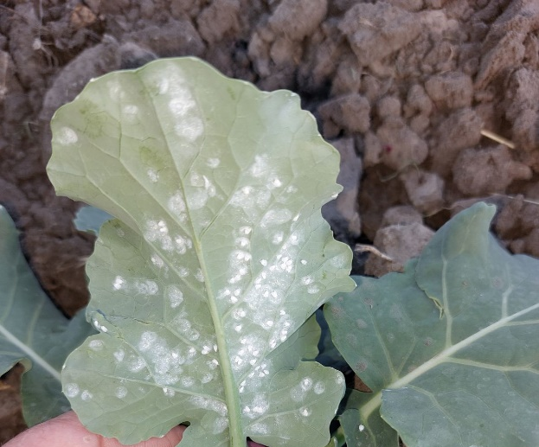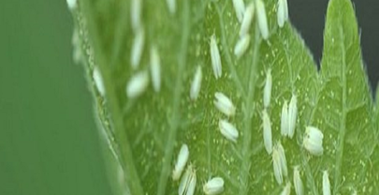
Заселення рослин ріпаку та капусти білокрилкою.
Для регулювання чисельності білокрилки на овочевих культурах велике значення мають систематичні спостереження, виявлення та ліквідація первинних вогнищ шкідника. За масового розмноження білокрилки слід проводити біологічні або хімічні заходи, а саме обробки препаратами, що внесені до «Переліку пестицидів і агрохімікатів, дозволених до використання в Україні». Ефективними є композиції інсектицидів з обов’язковим додаванням прилипача. На невеликих площах на овочевих культурах можливим є застосування жовтих клейових пасток. Кількість обробок залежить від чисельності фітофага та ефективності препарату. Інтервал між обробками не має перевищувати 10 днів. Для одержання бажаної ефективності препарату потрібно забезпечити максимальне потрапляння робочого розчину на нижню частину листка.
В ареалі саранових триває живлення личинок італійського пруса, блакитнокрилої, чорносмугастої та білосмугастої кобилок, малої хрестовики, білолобого коника та інших видів. Личинки молодших віків чисельністю 0,3-4 екз. на кв.м живляться соковитою рослинністю в неугіддях, узбіччях доріг, багаторічних травах у південних, подекуди центральних областях. Дощі, подекуди зливового характеру, стримували активний розвиток комах, тому на даний час істотного ризику масового розмноження саранових не існує. Однак надалі за сприятливих гідротермічних умов, не виключена можливість утворення локальних осередків з підвищеною кількістю фітофагів і пошкодження ними сільськогосподарських культур. За чисельності на кв.м 10-15 личинок нестадних саранових, 2-5 екз. італійського пруса буде доцільний захист посівів рекомендованими препаратами.
Лучний метелик. Тривають слабкий літ, відкладання яєць та відродження гусениць лучного метелика, яким за чисельності 0,5-1 екз. на кв.м у південних подекуди центральних областях пошкоджено до 2% рослин багаторічних трав. Водночас підвищений температурний режим, випадання локальних дощів, наявність достатньої кількості квітучої рослинності на переважній більшості території країни створюють сприятливі умови для активного розвитку та високого ступеня шкідливості лускокрилих комах. Зберігається небезпека масового розмноження лучного метелика. За розвитком та поширенням цього небезпечного шкідника ведуться постійні спостереження.
Повсюди триває літ метеликів підгризаючих (озима, оклична) та листогризучих (гамма, С-чорне, капустяна, люцернова, бавовникова тощо) совок, в переважній більшості областей відмічається відродження та живлення гусениць. Температурний і гідротермічний режим сприяють розвитку лускокрилих комах, що уможливлює істотну шкоду посівам технічних, бобових, овочевих та інших культур.
У садах плоди пошкоджують гусениці плодожерок (яблунева, сливова), личинки яблуневого пильщика. Масово заселяють дерева сисні шкідники (попелиці, кліщі, щитівки). Набувають поширення парша, борошниста роса зерняткових, кучерявість листків персика, моніліоз, клястероспоріоз, кокомікоз кісточкових. У виноградниках шкодять кліщі (павутинний, зудень), гусениці гронової листокрутки. Із хвороб мілдью, на Закарпатті - чорна гниль та чорна плямистість.
У господарствах здійснюється постійний фітосанітарний нагляд за посівами сільськогосподарських культур.
За оперативною інформацією про хід робіт із захисту рослин, наданою Головними управліннями Держпродспоживслужби в областях станом на 9 червня поточного року, в господарствах всіх форм власності тривають роботи із проведення захисту сільськогосподарських культур від шкідників, хвороб і бур’янів. Захист сільськогосподарських культур проведений на площі близько 19,2 млн га, зокрема від бур’янів оброблено 10,0 млн га, шкідників – 4,4 млн га, хвороб –4,4 млн га.
Біологічний метод застосовано на площі 436,9 тис. га.

